Nhìn lại lịch sử hàng hải: Tàu ngầm Nautilus di chuyển ngầm qua Bắc Cực ngày 3 tháng 8 năm 1958
maritimecyprus
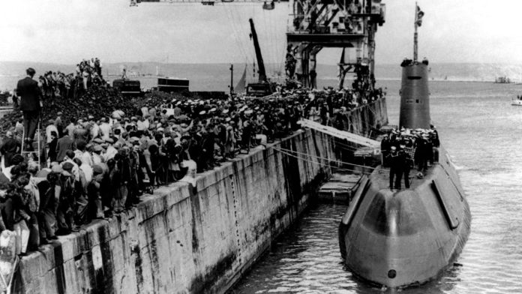
Ngày 3 tháng 8 năm 1958, tàu ngầm hạt nhân Nautilus của Mỹ đã hoàn thành chuyến hành trình ngầm dưới nước đầu tiên đến Bắc Cực. Là tàu ngầm hạt nhân đầu tiên trên thế giới, Nautilus đã lặn xuống Point Barrow, Alaska, và di chuyển gần 1.000 hải lý ở dưới lớp băng Bắc Cực để đến đỉnh của trái đất. Sau đó, nó tiếp tục di chuyển đến Iceland, mở ra một tuyến đường mới và ngắn hơn từ Thái Bình Dương đến Đại Tây Dương và Châu Âu.
Tàu USS Nautilus được chế tạo dưới sự giám sát của Thuyền trưởng Hải quân Mỹ Hyman G. Rickover, một kỹ sư tài năng người Nga, người đã tham gia chương trình nguyên tử của Mỹ năm 1946. Năm 1947, ông được giao phụ trách chương trình chế tạo động cơ đẩy hạt nhân của hải quân và bắt đầu nghiên cứu chế tạo một tàu ngầm nguyên tử. Bị những người chỉ trích coi là một kẻ cuồng tín, Rickover đã thành công trong việc phát triển và bàn giao tàu ngầm chạy bằng năng lượng hạt nhân đầu tiên trên thế giới trước thời hạn nhiều năm. Năm 1952, tàu ngầm Nautilus được Tổng thống Mỹ Harry S. Truman đặt ky, và ngày 21 tháng 1 năm 1954, Đệ nhất phu nhân Mamie Eisenhower đã đập vỡ một chai sâm panh vào mũi tàu khi nó được hạ thủy xuống sông Thames tại Groton, Connecticut. Được đưa vào hoạt động ngày 30 tháng 9 năm 1954, con tàu lần đầu tiên chạy bằng năng lượng hạt nhân vào sáng ngày 17 tháng 1 năm 1955.
Lớn hơn nhiều so với các tàu ngầm diesel-điện trước đó, Nautilus dài 319 feet (96 mét) và có lượng giãn nước 3.180 tấn. Nó có thể lặn trong thời gian gần như không giới hạn vì động cơ nguyên tử của nó không cần không khí và chỉ cần một lượng rất nhỏ nhiên liệu hạt nhân. Lò phản ứng hạt nhân chạy bằng uranium tạo ra hơi nước làm quay tua-bin đẩy, cho phép Nautilus di chuyển dưới nước với tốc độ hơn 20 hải lý/giờ.
Chiếc tàu ngầm di chuyển ở độ sâu khoảng 152 mét, và lớp băng phía trên dày từ 3 mét đến 15 mét, với ánh mặt trời lúc nửa đêm của Bắc Cực chiếu sáng ở các mức độ khác nhau xuyên qua lớp băng xanh. Lúc 11:15 tối EDT ngày 3 tháng 8 năm 1958, Chỉ huy Anderson tuyên bố với thủy thủ đoàn: "Vì thế giới, vì đất nước chúng ta và Hải quân - Bắc Cực." Tàu Nautilus đã đi qua Bắc Cực địa lý mà không dừng lại. Sau đó, tàu ngầm này nổi lên mặt nước ở Biển Greenland, giữa Spitzbergen và Greenland vào ngày 5 tháng 8. Hai ngày sau, nó kết thúc hành trình lịch sử đến Iceland. Tổng thống Mỹ Dwight D. Eisenhower đã trao tặng Anderson Huân chương Bắc đẩu Bội tinh vì những đóng góp của ông trong suốt hành trình lịch sử này. Sau 25 năm hoạt động và đã chạy gần 500.000 hải lý, tàu Nautilus đã ngừng hoạt động vào ngày 3 tháng 3 năm 1980. Được công nhận là Di tích Lịch sử Quốc gia vào năm 1982, tàu ngầm hạt nhân đầu tiên trên thế giới này đã được trưng bày năm 1986 với tên gọi Tàu Lịch sử Nautilus tại Bảo tàng Lực lượng Tàu ngầm ở Groton, Connecticut.
Xem video liên quan bên dưới:
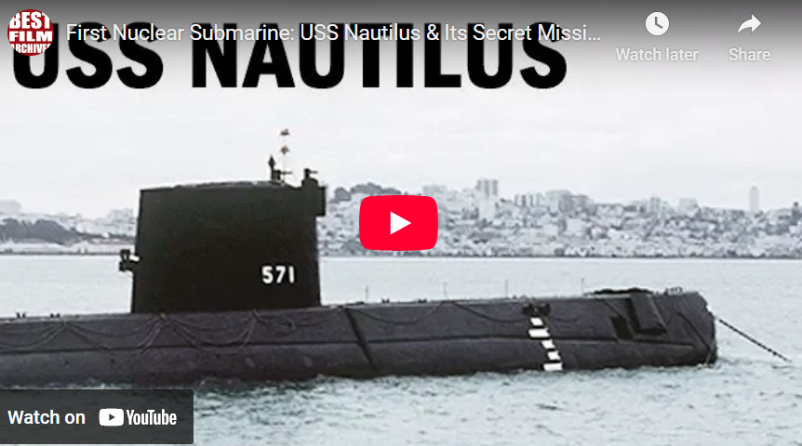
https://youtu.be/H-1tXpNVFeg
-------------------------------------------------

